МДОУ «Детский сад № 203»

Консультация для родителей «Математика вокруг нас. Использование подручных средств для формирования элементарных математических представлений»

Выполнила: Крутикова Е.Н
Воспитатель группы №12

Ярославль, 2017
«Без математического воспитания и образования невозможно ни понять прогресс нашей эпохи, ни принять в нём участие», — говорила Мария Монтессори. И она, безусловно, права. Математика окружает нас повсюду. И математика — это не только счёт. Это логика, осознание пространства и времени, умение анализировать. Без математики нет даже поэзии и музыки. Математическое мышление природой заложено в человеке. Задача родителей — помочь ребёнку раскрыть его в полной мере.
Для этого вовсе нет необходимости покупать пособия с заданиями для детей. Знакомство с математическими закономерностями начинается, когда малыш ещё даже не умеет сидеть, а мама уже играет с ним в прятки: прячется за шторкой, а потом появляется с задорным «Ку-ку». Малыш смеётся и одновременно постигает закон постоянства объектов. Мама прячется, но она никуда не исчезает. И это уже вполне математический закон.
Мама сервирует стол к ужину на 5 человек. К каждой тарелке кладёт вилку. Наблюдающий 2-летний малыш обязательно возмутится, если увидит, что мама кого-то «обделила». Сколько тарелок – столько должно быть и приборов.

Не торопитесь учить ребёнка счёту. В 2-3 года ребёнок ещё не готов к восприятию знаковых систем. Акцентируя внимание на этом, можно упустить что-то более важное в его развитии. До 3-4 лет главное — это эмоциональное и сенсорное развитие. В раннем возрасте математику нужно «трогать»
Тактильный опыт очень важен для ребёнка. Намного эффективнее донести что-то до малыша не демонстрацией карточек и проговариванием информации, а побуждая притронуться к объекту изучения, повозиться с исследуемым материалом.

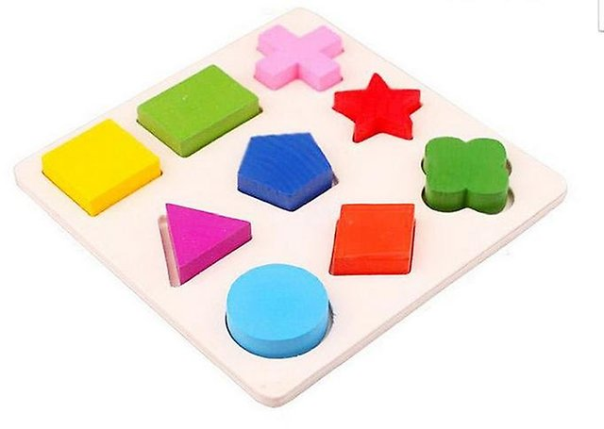
Начните с геометрии. Поиграйте с геометрическим сортером, побуждая ребёнка найти для определённой геометрической фигурки нужное отверстие. Используйте фигурки от сортера для других игр. Например, лепите с их помощью куличики (из кинетического песка, пластилина, теста). Сделайте из фигурок геометрическое лото. Обведите их на листе бумаги, а малыш пусть подберёт к нарисованным фигурам объёмные пары.
Сформируйте на листе бумаги контур геометрической фигуры пластилином, а ребёнок пусть раскрасит. Вряд ли у него получится выйти фломастером за границы объёмного контура.
Ищите дома и на улице предметы разных геометрических форм.
Для изучения понятий «большой-маленький» и соотношения «больше-меньше» отлично подойдут матрёшки.
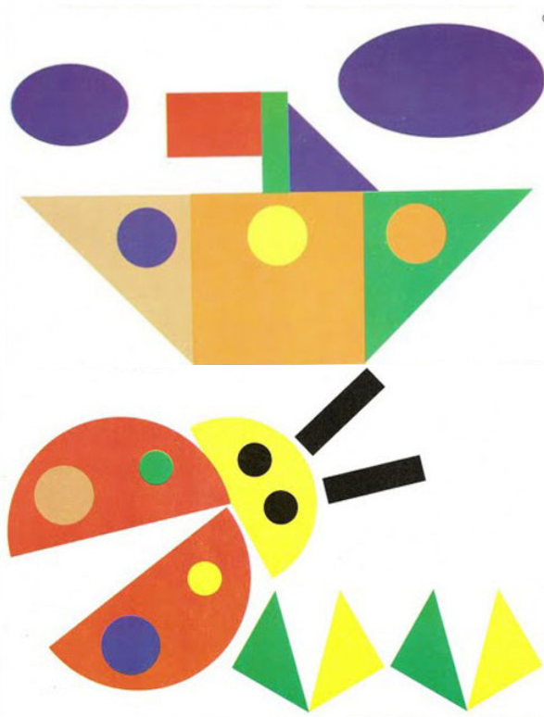
А для занятий на определение «часть-целое» предложите ребёнку разрезные картинки. Начинайте с самых простых: из двух частей. Пусть малыш освоит понятие «половинки». Для этого можете использовать и самые обыкновенные фрукты. Разрежьте яблоко, банан и грушу на половинки и предложите ребёнку «склеить» кусочки в целый фрукт.
Попробуйте освоить конструирование из геометрических фигур; оно не только поможет закрепить знания о формах, но и поспособствует развитию воображения, представлений о мире.

С самого раннего возраста книги также служат для развития математических способностей ребёнка. Вот некоторые из них.
- «Теремок». Персонажи в сказке появляются от самого маленького (мышки) до самого большого (медведя). Вырежьте фигурки животных и инсценируйте сказку с ребёнком. Пусть он расставит правильную последовательность заселения в теремок. Или спрячьте одну из фигурок, предложив малышу отгадать, кого не хватает. Или добавьте персонажа, которого нет в повествовании. А мылыш пусть определит, кто лишний. Всё это способствует развитию логики и математического мышления.
- «Репка». Здесь персонажи появляются, наоборот, от большого (дед) к маленькому (мышка). Поиграйте в те же игры, что и с «Теремком». А можно сделать вверху каждой фигурки дырочки дыроколом и нанизывать героев на шнурок вслед за репкой в нужном порядке. Развиваем и математические способности, и моторику.
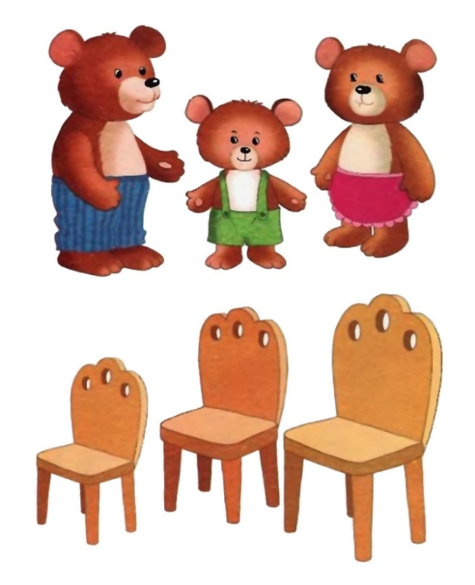
- «Три медведя». Это, пожалуй, самая математическая сказка. Слушая сказку, ребёнок знакомится с понятиями «большой», «маленький», «средний», учится их соотносить. Ну и счёт до трёх здесь вполне можно освоить в непринуждённой форме.
- А.Прёйсен «Козлёнок, который умел считать до десяти». С этой забавной и поучительной историей малыш легко освоит счёт до десяти.
- Есть также сказки о геометрических фигурах, написанные специально для того, чтобы в интересной форме закрепить знания детей. Вот несколько из них
Давным-давно в замечательной стране Геометрия жили не обычные люди, а геометрические фигуры: Круг, Овал, Треугольник, Квадрат и Прямоугольник. Были они хорошими друзьями и всегда друг другу помогали.
Однажды друзья поссорились, доказывали, что каждая фигура лучшая.
Круг говорил: «Я лучше всех, таких как я, не счесть: круглая тарелка, колесо, монета. Не найдешь углов, у меня их нету».
Овал кричал: «Я красивее всех, у меня удлиненная окружность. В ванной зеркало овал, и блюдо, и яйцо, а еще лицо у человека».
Треугольник перебивал всех: «Нет красивее, чем я, ведь у меня три одинаковых угла. Треугольное седло у велосипеда и крыло у самолета».
Тут рассерженный Квадрат говорит: «Ты дольку шоколада отломи и получится квадрат. На стене плакат-квадрат, и окно квадратное, и стул квадратный. Доска, где шахматы стоят, и каждая клетка на ней тоже квадрат. Квадрат – четыре стороны, все стороны равны, и все углы прямые».
Прямоугольник говорит Квадрату: «Я почти такой же, как ты, у меня тоже четыре угла, правда, я длиннее. Дверь – прямоугольник, книга – прямоугольник».
Круг им всем говорит: «Ребята, что же мы делаем? Зачем спорим? Ведь все фигуры хороши, по-своему красивые».
Друзья поняли, что были неправы и помирились.
Чтоб и у каждого из вас, детишки, были добрые друзья!
Полезный прямоугольник.
Прямоугольник все время завидовал Квадрату.
–Я такой неуклюжий, – жаловался он. – Если поднимусь во весь рост, то стану длинным и узким. А если лягу на бок, то буду низким и толстым.
–А ты всегда остаешься одинаковым, – продолжал он, обращаясь к Квадрату. – И стоя, и сидя, и лежа!
–Да уж, – с гордостью говорил важный Квадрат. – У меня все стороны равны. Не то, что у некоторых: то дылда-дылдой, а то блин-блином.
И Квадрат переворачивался с боку на бок, но его рост и ширина от этого не менялись.
А однажды случилось вот что. Один Человек заблудился в лесу. Он шел наугад сквозь чащу и встретился с Квадратом и Прямоугольником. Поскольку у Квадрата был очень важный вид, то Человек обратился за помощью именно к нему.
–Можно, я заберусь на вас и погляжу, где мой дом? – спросил он у Квадрата.
Человек залез сначала на одну сторону Квадрата. Но ничего не увидел, потому что ему мешали макушки деревьев.
Тогда Человек попросил Квадрат перевернуться и залез на другую сторону. Но, как известно, все стороны у Квадрата одинаковые. Поэтому и на сей раз Человек ничего не увидел из-за деревьев.
–Гражданин Квадрат! – взмолился Человек. – Помогите мне хотя бы через речку перебраться!
Квадрат подошел к речке и попытался дотянуться до другого берега. Но... плюх! Плюхнулся в воду.
– Может, я смогу помочь вам? – предложил Человеку скромный Прямоугольник.
Он встал во весь свой рост. Человек забрался на него и оказался выше деревьев.
Вдалеке он увидел свой дом и наконец понял, куда ему надо идти. Тогда Прямоугольник лег на бок и стал мостом.
Человек перебрался по Прямоугольнику через речку, помог ему подняться и, горячо поблагодарив, отправился домой.
А Квадрат, который сушился на берегу после вынужденного купания, сказал Прямоугольнику:
–Вы, оказывается, полезная фигура!
–Ну, что вы! – скромно улыбнулся Прямоугольник. – Просто мои стороны разной длины: две – длинные, а две – короткие. Иногда это бывает очень удобно.

Ребята постарше с удовольствием и легкостью будут осваивать математику с помощью задач-шуток. Это игровые задачи с математическим смыслом. Для решения их надо в большей мере проявлять находчивость, смекалку, понимание юмора. Построение, содержание, вопросы в этих задачах необычны. Они лишь косвенно напоминают математику. Например:
- Ты да я, да мы с тобой. Сколько нас всего?
- Сколько концов у палки?
- У какой фигуры нет ни начала, ни конца и другие.
Используйте в развитии ребёнка и занимательные вопросы, и логические концовки, и загадки, считалки. Пословицы, поговорки, задачи в стихотворной форме, различные головоломки, математические игры.
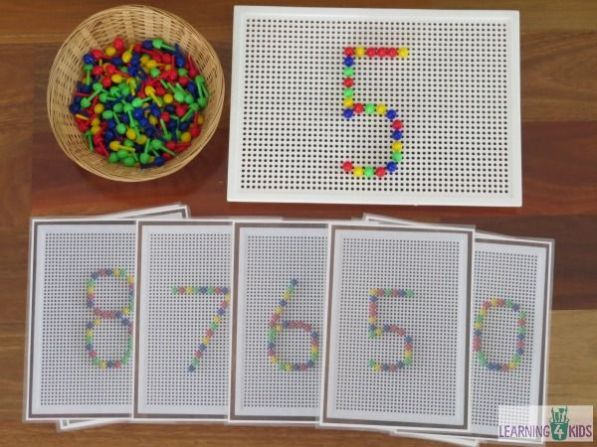
Кроме того, и в старшем дошкольном возрасте полезно использовать различные способы для закрепления математических представлений. Например, выкладывать цифры из различных материалов, или создавать необычный счетный материал.

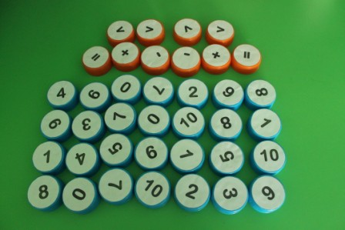

Творчества Вам и вдохновения!

